作者： | 刘明 |  | 中国上海市静安区汶水路 299 弄 9-10 号  市北智汇园4号楼（200072）  TEL: 021-66312666  FAX: 021-66315696
职务： | 华东区 | 技术工程师
日期： | 2019-03-1
邮箱： | m.liu@beckhoff.com.cn
电话：
TC3 DC Times数据类型使用时的FPU异常规避（刘明）

摘 要：TC3 FPU异常，即TC3 FPU (Float Point Unit浮点运算单元) Exception。在对浮点数进行操作时， 如果出现对浮点数的非法操作（如除零，除+∞或-∞，负数开根号等等），TC3会抛出异常,为了程序的鲁棒性，需要规避这些异常。

关键字：FPU，TwinCAT3
附 件：
序 号 | 文件名 | 备注

历史版本：

免责声明：
我们已对本文档描述的内容做测试。但是差错在所难免，无法保证绝对正确并完全满足您的使用需求。本文档的内容可能随时更新，也欢迎您提出改进建议。

参考信息：

目 录

1. TC3 FPU异常 3
2. TC3 DC Times数据类型 4
3. TC3 DC Times数据类型使用时的FPU异常规避 4

TC3 FPU异常

TC3 FPU异常，即TC3 FPU (Float Point Unit浮点运算单元) Exception。在对浮点数进行操作时， 如果出现对浮点数的非法操作（如除零，除+∞或-∞，负数开根号等等），TC3会抛出异常,为了程序的鲁棒性，需要规避这些异常。下图为浮点数除零操作时的异常的截图。

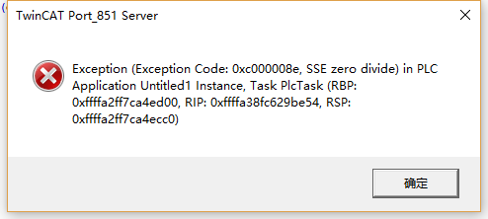
浮点数的除零可以通过添加隐式检查POU（CheckDivReal、CheckDivLreal）来规避。浮点数的除+∞或-∞，负数开根号等等，则需要编程者手动添加判读语句来规避。
遇到FPU异常，可以通过TC3弹出的提示框来确认异常类型，从而进一步找出异常出现在程序的何处。如上图，从SSE zero divide可以判断是浮点数出现了除零操作。通过Exception Code我们可以查询到更详细的信息，如下图。
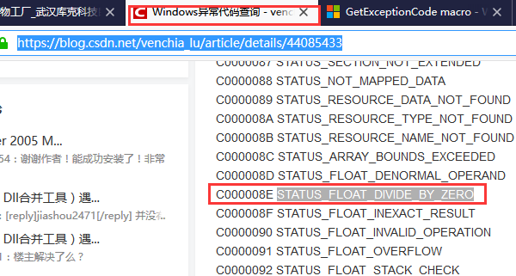

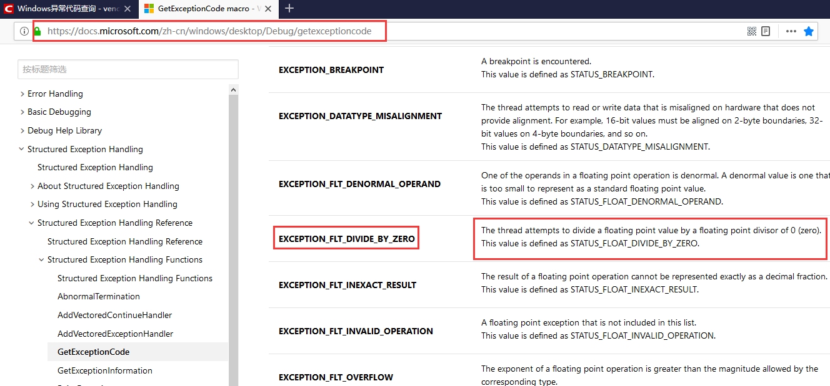

TC3 DC Times数据类型
DC Times（分布时钟）代表基本的 XFC 技术，是EtherCAT 通讯的一个通用组件。所有的 EtherCAT 设备自身都配备了本地时钟，并通过 EtherCAT 通讯自动连续地与其它所有时钟保持同步。
处理DC Times时主要用到了三种数据类型（Tc2_Utilities库）： T_DCTIME，T_ULARGE_INTEGER和T_LARGE_INTEGER,其中T_DCTIME 和T_ULARGE_INTEGER为Unsigned 64-bit类型，T_LARGE_INTEGER为Signed 64-bit类型。

TC3 DC Times数据类型使用时的FPU异常规避
3.1 lreal_to_int64函数
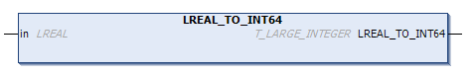

lreal_to_int64函数使用时，输入数必须在- 1844674407370955161~ 1844674407370955161间，否则会出现FPU异常，Exception Code C0000090（STATUS_FLOAT_INVALID_OPERATION），所以在执行lreal_to_int64函数前 ，需要先判断浮点数是否在-9223372036854775808 ~ 9223372036854775807范围内。

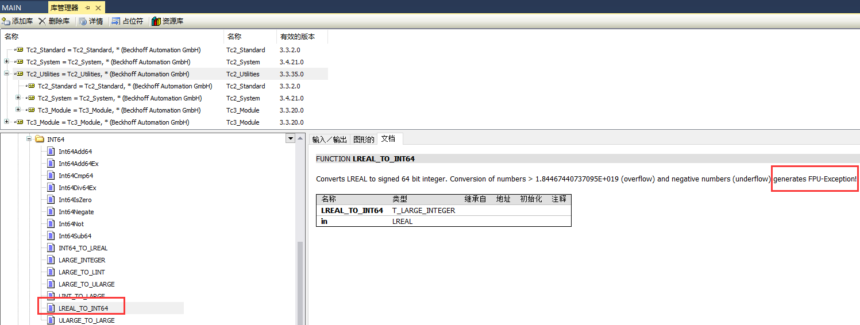

3.2 lreal_to_uint64函数
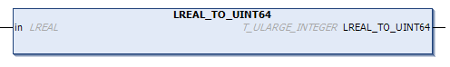
lreal_to_uint64函数使用时，输入数必须在0 ~ 18446744073709551615间，否则会出现FPU异常，Exception Code C0000090（STATUS_FLOAT_INVALID_OPERATION），所以在执行lreal_to_int64函数前 ，需要先判断浮点数是否在0 ~ 18446744073709551615范围内。

上海（ 中国区总部）
中国上海市静安区汶水路 299 弄 9号（市北智汇园）
电话: 021-66312666 传真: 021-66315696 邮编：200072

北京分公司
北京市西城区新街口北大街 3 号新街高和大厦 407 室
电话: 010-82200036 传真: 010-82200039 邮编：100035

广州分公司
广州市天河区珠江新城珠江东路16号高德置地G2603室
电话: 020-38010300/1/2 传真: 020-38010303 邮编：510623

成都分公司
成都市锦江区东御街18号 百扬大厦2305 房
电话: 028-86202581 传真: 028-86202582 邮编：610016

请用微信扫描二维码
通过公众号与技术支持交流

倍福中文官网：
http://www.beckhoff.com.cn/
倍福虚拟学院：
http://tr.beckhoff.com.cn/

招贤纳士：job@beckhoff.com.cn
技术支持：support@beckhoff.com.cn
产品维修：service@beckhoff.com.cn
方案咨询：sales@beckhoff.com.cn

